**Deel 2 in de kerk**

Je hebt de verstopplaats van de 3 boekendieven en hun leider gevonden. Ze bevinden zich in de kerk en hebben zich verstopt in tweetallen, ze proberen natuurlijk om op tijd te ontsnappen. De agenten hebben een denkbeeldig assenstelsel gebruikt om hun plaatsen aan te geven. Elke paal is een stap.

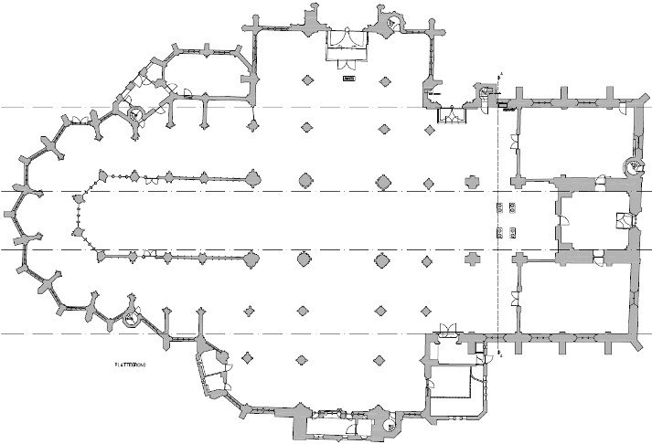

**O**

**(1 , -2)**

**33**

**45**

**61**

**42**

**53**

**35**

**51**

**25**

**24**

**23**

**16**

**13**

**14**

**54**

**16**

Agent B staat bij paal (-1 , -1), Agent C staat bij (2 , 0) agent E staat op plek (-2 , ½ ) De plekken van de boeven noemen ze X en Y. Vind plek X en Y waar de dieven zitten!!

14 15 , 11 22 15 33 44 15 33, 14 34 15 33, 15 15 33,

14 42 24 15 23 34 15 25 43 32 13 44 24 33 22.

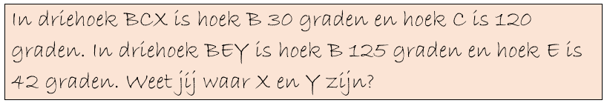

**Deel 3 de boeven.**

Goed gedaan, je hebt de boekendieven te pakken. Nu begint het verhoor. De boeken zitten in een kluiskoffer met een code erop. De dieven hebben allemaal 1 cijfer onthouden, zodat niemand de koffer alleen open kan maken. Tijdens het verhoor werken de boeven behoorlijk mee! Ze geven eerlijk antwoord en zeggen welk nummer ze moesten onthouden. Ze weten allemaal ook wel iets over een ander cijfer …

Ik kan nog maar net tellen, volgens de baas. Dus moest ik een hand onthouden.

Ik weet toevallig dat mijn cijfer precies twee minder is dan het cijfer van die na mij.





dombo

Ik was niet na de baas. Ik heb cijfer zes onthouden, daar ben ik best trots op.



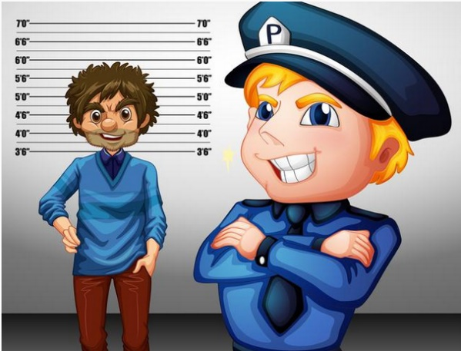

Ik, als leider, heb natuurlijk het eerste cijfer onthouden.

‘Baardman’ was niet na mij, zijn cijfer is 2 hoger dan dat van mij.